Ш.УӘЛИХАНОВ АТЫНДАҒЫ ЖББ МЕКТЕБІНІҢ ПЕДАГОГ-ПСИХОЛОГЫҢ «2021-2022» ОҚУ ЖЫЛЫНА АРНАЛҒАН ЖЫЛДЫҚ ЖҰМЫСЫНЫҢ ЕСЕБІ



ПЕДАГОГ-ПСИХОЛОГ:КАСЫМОВА САМИРА СЕИКОВНА
Мақсаты:
1. Әрбір баланың психологиясындағы өзгешіліктерді анықтау, түзетуге бағыттау іс-шараларын жүргізу.
2.Девианты мінез- құлыққа бейім оқушылардың теріс жағдайларға түспеуге және оның алдын-алу іс-шараларынан орындау.
3. Қарым-қатынасты жақсарту.
4. Қадағалауды қажет ететін оқушылармен жұмыс
5. Ата-аналармен жұмыс жүргізу
6. Жеке кеңес беру
Негізгі жұмыстар
• «Қазақстан Республикасының орта білім беру ұйымдарында оқу- тәрбие процесін ұйымдастырудың 2021-2022 оқу жылындағы ерекшеліктері туралы». Әдістемелік нұсқау хат, «Білім және ғылым – елдің тұрақты дамуының кепілі» тақырыбындағы педагогтердің Республикалық тамыз конференциясының бекітілген жоспар негізінде психологиялық қызметке арналған жылдық жоспар жасалынды.
• Жылдық жоспар негізінде айлық, апталық жоспарлар жоспарланды.
• Қазақстан Республикасы Білім және ғылым министрінің 2021 жылғы 16 қыркүйектегі № 472 бұйрығы негізінде психологиялық жұмыстың бағыттарымен құжаттары өзгертіліп түзетілді.
Жоғары сыныптың оқу мотивациясының деңгейін анықтау мақсатында 1- 11 сыныптардың сабақтарына қатысып негізгі психологиялық, яғни жас ерекшелік психологиясына назар аудару туралы мұғалімдерге нұсқаулықтармен қатар кеңестер берілді.
• Мектепте қиын өмірлік жағдайға тап болған оқушыларды әлеуметтік психологиялық қолдау қызметі құрылып, жұмыс жоспары жасалды.
• Алматы қаласы Білім Басқармасы басшысының 26.08.2021ж
Қарағанды қаласы бойынша 2021-2022 оқу жылына араналған «Кәмілетке толмағандар арасындағы суицидтің алдан алу» бағдарламасын іске асыру негізінде «Аутодеструктивті мінез-құлықтың алдын алу» мақсатында жоспар құрылды. Ш.Уәлиханов атынағы ЖББМ-нің оқушыларымен психологиялық қызметтер, арнайы іс-шаралар атқарылды.
Жұмыстар 4 бағыт бойынша жүргізілді:
• психологиялық ағарту
• психодиагностика
• психологиялық ағарту
• психологиялық кеңес (жеке және топтық) беру
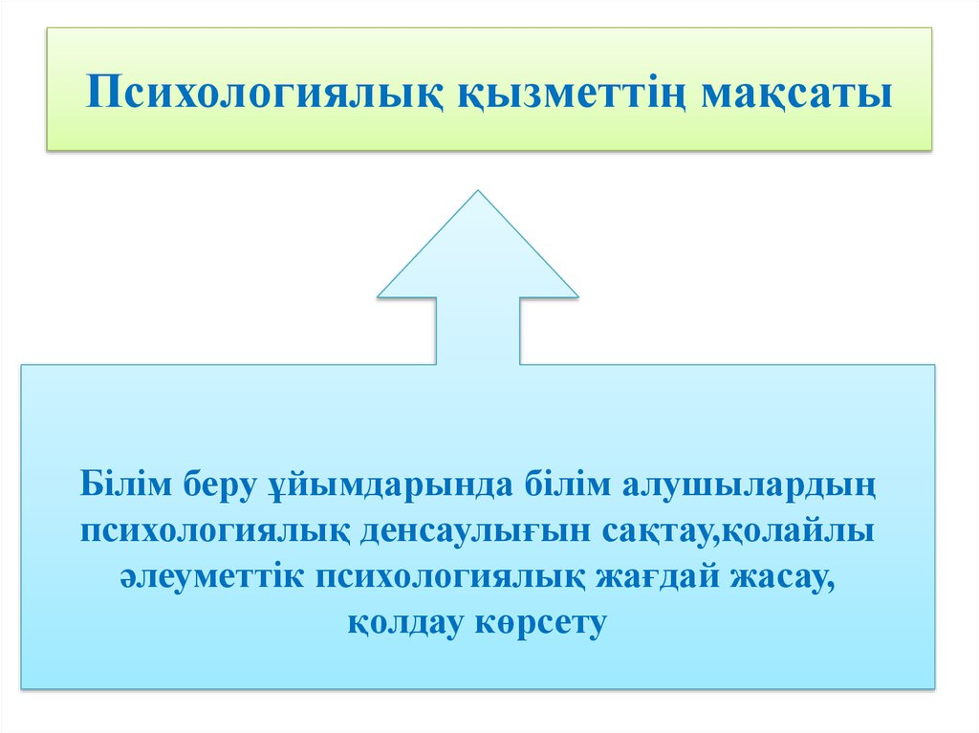
Педагог –психолог жұмысының көлемдік көрсеткіші:
Психодиагностика бағыты бойынша
Оқу жылы | Нысаны | Әдістеме,сауалнамалар саны | Қамтылуы
2021-2022 | 5-7 | 11
2021-2022 | 8-11 | 10
2021-2022 | Жас маман | 4 | 3
Барлығы
Оқушылардың оқу мотивациясы (Н.Г.Лусканов әдістемесі)
Мақсаты: Оқушылардың оқу мотивациясын анықтау.
Нысан: 1-4 сынып (оқушы)
• Жоғары деңгей – оқушы-55%
• орташа деңгей - оқушы-45%
• Төмен деңгей -оқушы-0%
5-7 сынып (оқушы)
• Жоғары деңгей – оқушы-65%
• орташа деңгей - оқушы-35%
• Төмен деңгей -оқушы-0%
8-11 сынып (оқушы)
• Жоғары деңгей - оқушы-45%
• орташа деңгей - оқушы-55%
• Төмен деңгей - оқушы-0%
2. Мектеп оқушыларының темперамент типтері Айзенк сауалнамасы арқылы анықталды. Нысан : 5-11 сынып оқушылары. Қатысқандар саны оқушы.
• Сангвиник темпераменті –33%
• Холерик темпераменті –28%
• Флегматик темпераменті –28%
• Меланхолик темпераменті –11%
3. 5 сынып оқушыларының орта буынға бейімделуі барлығы 65 оқушы.
1) Мазасыздықтың көріну деңгейі (Филлипс әдістемесі)
• жоғары – 5%
• Орташа-25%
• төмен-70%
2) Психологиялық ахуал сынып ішіндегі (Социометрия әдістемесі Морено бойынша)

4. 11 сынып оқушыларының емтихан алдындағы психологиялық дайындығы.
Барлығы: оқушы 9,11 cынып оқушыларының кәсіби бағдар бойынша нәтижелері(Дж. Голланд «Қызығушылық картасы» А.Е.Голомшток (Г.В.Резапкина өңдеуінде)әдістемелері оқушы)
5. Жас мамандармен жүргізілген сауалнама нәтижелері:
Қатысқандар: жас маман
• Бітірген жоғарғы оқу орнымен жолдауымен – 0 %- жас маман
• Мектеп әкімшілігінің шақыруымен – 0% - жас маман
• Мақсатты түрде ауданның/қаланың ең үздік мектебін іздедім – 100% - жас маман
• Достарымның/әріптестерімнің ұсыныстары арқылы таптым – 0%- жас маман
8. Психологиялық алдын алу бағыты
Директордың тәрбие жұмыстары жөніндегі орынбасарлары, әлеуметтік педагог, гимназия инспекторымен бірлесе жұмыстар атқарылды. Қарағанды қаласы білім басқармасы басшысының 26 тамыз 2021 жылғы Алматы қаласы бойынша 2021-2022 оқу жылына арналған «Кәмелетке толмағандар арасындағы суицидтің алдын алу» бағдарламасын іске асыру негізінде «Аутодеструктивті мінез-құлықтың алдын алу» мақсатында жоспар құрылды. Сол жоспардың негізінде жұмыстар жүргізілді.
Психологиялық ағарту бағыты Мектеп директоры Аженеева Г.О. , директордың тәрбие жұмыстары орынбасарлары, сынып жетекшілермен бірлесе атқарылды. Ата-аналар жиналысы және сынып сағаттары, семинарлар негізінде жүзеге асырылды.
№ | Тақырыбы | Өткізу түрі | Нысаны
1 | Сенім телефондары, сенім жәшіктері,психологялық қызмет туралы ақпарат беру | Жадынама, жиналыс | 5-11 сынып
2 | “Егер мен білгенімде…” деректі филімді ұсыну, ата –аналарға психикалық денсаулық мәселелері бойынша білім беру, жасөспірімдерге кәсіби психологиялық және медициналық қолдау қажет болған жағдайларда көмектесу. | видеоролик | 5-11 сынып
3 | Өзіңді эмоцианалдық тұрғыда қорғаудың ережелер | Жадынама | 5-11 сынып
4 | Интернеттегі және өмірдегі педофилия, жыныстық қол сұғылмаушылық | Жадынама | 5-11 сынып
5 | «Денсаулықтың құпиясы неде немесе 9 қарапайым ереже» | видеоролик | 8-11 сынып
6 | Ерте жүктіліктің алдын алу | мамандармен кездесу | 8-11 сынып
7 | «Бейтаныс адамдармен тілдесу» | сынып сағаты | 1-4 сынып
8 | «Анам менің сырласым» | сынып сағаты | 8-9 сынып
9 | «Қыздарға әсемдік жарасады!» | қыздар жиналысы | 8-11 сынып
10 | Зорлық-зомбылықтың пайда болуы, өзіңді зорлық-зомбылықтан қалай қорғануға болады? | дебат | 10 сынып
11 | «Жазғы демалыс кезіндегі оқушылардың қауіпсіздігі» | Сынып сағаты, жадынамалар | 1-11 сынып
12 | Сенімділік кілті «ҰБТ –ға психологиялық дайындық» | тренинг | 11 cынып
13 | «Көңілі көтеріңкі ұстаздардың, еңбегі де жемісті» тренингі | тренинг | педагогтар
9. Қиын балалармен жұмыс
2021-2022 оқу жылының басында құқық бұзушылықтың алдын алу, сондай – ақ балалардың қадағалаусыз қалуының алдын алу мақсатында кеңесі ұйымдастырылды. Оның құрамына: Кеңестің төрағасы – гимназия директоры Елеманова А.С.
Негізгі міндеттері
• Жасөспірімдер арасында құқық бұзушылықтың алдын алу
• Жасөспірімдердің бейәлеуметтік мінез-құлқының себептерін анықтау
• Қиын өмірлік жағдайға тап болған балаларға қажетті педагогикалық көмек көрсету
Ауыл инспекторымен бірлесіп zoom платформасында 5-11 сынып оқушыларымен "Жасөспірімдердің құқықтары мен міндеттері", "Жолда жүру ережелері","Құқыққа қарсы іс-әрекеттер жасағаны үшін қылмыстық жауапкершілік", "Қоғамдық орындардағы мінез-құлық ережелері" түсіндіру жұмыстары өткізілді.
Педагог-психологпен бірге ата-аналар мен оқушыларға диагностика жүргізілді. Сынып жетекшілерге бұл ұсыныстар әрі қарай жұмыс істеу үшін таратылды.
10. Кеңес беру бағыты бойынша:
5-11 сынып оқушылары арасында 2021-2022 оқу жылы бойынша, барлығы оқушыға % кеңес беру жұмыстары жүргізілді.
Негізгі мәселелер:
• кәсіби бағдар беру – 23 оқушы-5,8%
• жеке тұлғалық ерекшеліктер бойынша (қобалжу, үрей, мазасыздық, т.б) – 20 оқушы-5,1%
• отбасылық қиындықтар-5 оқушы-1,3%
• кейбір оқушылардың гиперактивтілігі – 4 оқушы-1%
• сыныптастарымен қарым қатынас- 3 оқушы-0,8%
• гаджетке тәуелділік (игромания)- 1 оқушы-0,2%
- Әлеуметтік педагогикалық-психологиялық қолдау қызметі
Қиын өмірлік жағдайға тап болған балалар мен жасөспірімдерге жан-жақты және құзіретті көмек көрсетуді қамтамасыз ету және оларды оқыту мен әлеуметтендірудің табыстылығын қамтамасыз ету үшін педагогтардың қызмет тобын құру мақсатында гимназияда әлеуметтік-психологиялық-педагогикалық қолдау қызметі құрылды.
Міндеттері:
1. Балалардың қажетті өмірлік дағдылары туралы білім деңгейін арттыру, салауатты өмір салтына оң көзқарас қалыптастыру;
2. Білім алушылардың өзін-өзі анықтау қабілетін қалыптастыру;
3. Мектепте қолайлы әлеуметтік-психологиялық климатты қалыптастыруға мақсатты әсер ету, сынып ұжымдарының қолайлы әлеуметтік-психологиялық дамуы үшін жағдай жасау;
4. Оқыту мен тәрбиелеу процесінде жеке және сараланған тәсілді ұйымдастыру мақсатында оқушылардың жеке басын және оқушы ұжымдарын зерттеу;
5.Оқушылардың мектептің білім беру ортасының ерекшеліктеріне сәтті бейімделуі үшін психологиялық-педагогикалық жағдай жасау;
6. Отбасымен жұмысты жандандыру, сынып жетекшілерімен, мұғалімдермен және ата-аналармен ынтымақтастықты ұйымдастыру арқылы отбасылардағы қолайсыздықты уақытылы анықтау және алдын-алу;
2021-2022 оқу жылының басында оқушылардың әлеуметтік әл-ауқаты туралы ақпараттар жиналды. Соның негізінде әлеуметтік карта жасалынды.
• Қазан айында Дж.Моренаның «Социометрия» әдістемесі алынды. Нысан ретінде 2-11 сынып оқушыларынан алынды.
• Педагогтерге арналған «Қиын өмірлік жағдайға тап болған баламен қалай жұмыс жасап және анықтауға болады?» семинар өтті.
• Жасөспірімдердер мен жеткіншектер арасындағы буллинг және кибербуллингтің алдын алу тақырыбында ата-аналар жиналысында ақпараттандырылды.
• «Менің психологиялық денсаулығым» тақырыптарында сынып сағаттары өтті

